

题 目 Cr离子激活近红外荧光粉的研制

___材料科学与工程_院（系）__材料科学_专业

学 号____12013429_________

学生姓名____宋冠洲_________________

指导教师_____邵起越________________

起止日期___2017.02-2017.06___________

设计地点____东南大学____________

Cr离子激活近红外荧光粉的研制

摘要

伴随着固体照明产业的迅速发展， LED的研究也发展迅速，使发光材料进入了全新的时代。LED与传统的照明灯具相比具有明显的优势，体积小，寿命长，响应速度快，环保无污染等，被称为是21世纪的新型照明。LED与传统照明最大的区别就是，其可以产生特定波长的光线，从紫外线至红外线，而不只局限于可见光照明。同时LED可以产生特定波长的光线，从而使得LED能够被应用在更加广阔的领域，比传统灯具局限于可见光照明具有更多的优势。而红外LED也进一步将发光材料的应用领域从单纯的可见光照明拓展到其他新兴领域，例如安全监测，弱光监控等。目前获得红外光的主要方法依然是通过过滤白炽灯或通过激光等方法得到，因此研究高性能的红外LED用荧光粉有着重要的作用。传统红外荧光粉发光效率低，很难与蓝光芯片相匹配，因此很难制造出高性能的红外LED。新型的铬掺杂硼酸钇铝荧光粉由于具有宽激发光谱，长波长发射，元素含量适应性强，化学稳定性好等优点，在红外LED荧光粉的应用中发挥愈发重要的作用。

本课题主要研究了制备纯净铬掺杂硼酸钇铝荧光粉YAB:Cr,Yb的主要方法，通过对实验原料，制备过程等方面的研究，制备出发光性能优异，相组成纯净，颗粒细小均匀的YAB:Cr,Yb荧光粉粉末。实验结果表明，烧结温度对荧光粉的影响比较大，并且针对YAB晶体，最佳的烧结温度位于1200-1300摄氏度；同时预烧结工艺可以有效降低烧结产物的硬度与颗粒度，是降低荧光粉颗粒粒径大小的主要方法，同时预烧结结束后进行二次研磨有利于进一步密实粉体，促进发光性能的进一步提升；通过添加过量的硼酸原料，可以有效促进YAB单晶的形成，说明适当添加过量的硼酸有利于最终荧光粉发光性能的提升；而掺杂元素含量方面，通过调整不同掺杂元素的含量，可以得出元素含量与发光性能的关系，并且可以确定发光强度最强时掺杂元素的添加含量。最终得到的最佳制备条件为添加40%过量硼酸，7at%Cr以及9%Yb，500摄氏度预烧2小时，二次研磨后1250摄氏度烧结10小时，最后以此条件制备出纯相，发光性能优异，颗粒细小均匀的YAB:Cr,Yb红外LED用荧光粉。

关键词：**红外LED，荧光粉，硼酸钇铝，YAB**

Cr doped phosphor for near -infrared emitting

Abstract

With the rapid development of solid lighting industry, LED research has developed rapidly, leading luminous materials into a brand new era. Compared with the traditional lighting, LED has obvious advantages like small size, long life, fast response and less environmental pollution, etc. So LED is known as the 21st century new lighting. The biggest difference between LED and the traditional lighting is that it can produce a specific wavelength of light, from ultraviolet to infrared, rather than confined to visible light. Therefore, the infrared LED has further its application from simple visible light emitting to other emerging areas, such as portable devices, low light monitoring and so on. Although at present, the main method of obtaining infrared light is LED, the performance of infrared emitting is quite unsatisfactory, so the study of high-performance infrared LED phosphor is of importance. Traditional infrared phosphor luminous efficiency is low, it is difficult to match the blue chip, difficult to create high-performance infrared LED. The new chrome-doped yttrium aluminum phosphide powder plays an increasingly important role in the application of infrared LED phosphor due to its advantages such as wide excitation spectrum, long wavelength emission, strong adaptability of element content and good chemical stability.

In this paper, the main methods of preparing pure chromium-doped yttrium aluminate phosphor YAB: Cr,Yb were studied. The experimental results show that the luminescent performance is excellent, the phase composition is pure and the particles are fine and uniform. YAB: Cr,Yb phosphor powder. The experimental results show that the sintering temperature has a great effect on the phosphor, and the optimum sintering temperature is at 1200-1300 degrees Celsius for YAB crystals. At the same time, the pre-sintering process can effectively reduce the hardness and particle size of the sintered products, can be a fine way to reduce particle size, while the pre-sintering after the second grinding is conducive to further dense powder, and promote the further enhance the luminous performance; by adding an excessive amount of boric acid raw materials, we can effectively promote the formation of YAB single crystal, indicating the appropriate addition of excess of the boric acid is conducive to the final luminescent performance of the phosphor; and doping element content, by adjusting the content of different dopant elements can be derived from the relationship between elemental content and luminescence performance, and can determine the strongest intensity of doping elements Of the added content. The best preparation conditions were obtained by adding 40% excess boric acid, 7at% Cr and 9% Yb, calcination at 500 ℃ for 2 hours, sintering at 1250 degrees Celsius for 10 hours, and finally preparing pure phase and luminous performance excellent, fine uniform particles YAB: Cr, Yb infrared phosphor.

KEY WORDS: **Infrared LED, phosphor, yttrium aluminum borate, YAB**

目录

第一章 绪论 2

1.1红外LED的简介 2

1.1.1 LED简介 2

1.1.2 红外光简介 2

1.1.3 红外LED的优点 3

1.1.4 红外LED荧光粉的性能要求 4

1.2 红外LED荧光粉的简介 4

1.3 Cr掺杂荧光粉的简介 4

1.4 YAB 4

第二章 实验内容与方法 5

2.1 实验原料及装置 5

2.1.1 实验原料 5

2.1.2 实验装置 5

2.2 实验研究思路 5

2.2.1 荧光粉前驱体粉末原料的配制 5

2.2.2 荧光粉的制备 6

2.2.3 实验内容 7

2.3实验分析测试方法 8

2.3.1 X射线衍射分析 8

2.3.2 荧光粉及激发和发射光谱测试 8

2.3.3 积分球发射光谱测试 9

第三章 实验结果与讨论 9

3.1 烧结温度对性能的影响 9

3.2 H3BO3的影响 11

3.3 预烧结影响 12

3.4 元素含量的影响 13

3.5 本章小结 15

第四章 结论 16

参考文献 18

# 第一章 绪论

## 1.1红外LED的简介

### 1.1.1 LED简介

人类历史的发展跟照明密切相关。古代最早使用的篝火，使得人类的活动时间与范围都得以大幅扩大与增加，人类文明由此向前大幅迈进。之后，油灯和蜡烛又作为主要的照明用具，占据着人类使用照明器具几千年的历史。

1879年，爱迪生在美国一间实验室里，将细碳化纤维丝放置于密封的玻璃容器内，之后将里面的空气抽走使玻璃容器内形成真空，再给灯丝施加一定的电压，使其成为一个明亮的光源，如许，便得到了人类历史上第一个白炽灯。由此，白炽灯的出现拉开了电气照明时代的序幕。这也是电气照明时代的第一次革命。

在白炽灯持续垄断了半个世纪之后，美国人伊曼发明了荧光灯。荧光灯是一根内部充满水银的玻璃管，在玻璃壁上涂有荧光粉。灯丝在灯光的两端作为电极用。通电之后，高压状态下的水银蒸汽会在电场作用下放电，同时激发产生紫外线。紫外线会激发管内的荧光物质使其发出可见光。荧光灯因为具有更好的光效和更好的光色，因此逐渐代替了白炽灯，在照明领域中发挥了更重要的作用。这是电气照明时代的第二次革命。

如今，半导体发光二极管LED的高速发展又将人类对照明器具的认识带入了一个全新的认识。LED是利用半导体芯片作为发光材料，具有节能环保、光电转换、效率高寿命长的特点，可应用于装饰照明、指示照明、背光源等多个领域。这是电气照明领域的第三次革命。

发光材料经历了从白炽灯到荧光灯到半导体照明LED三个阶段的发展，随着发光材料性能的不断改进，每种材料的出现都促进了照明或显示领域的高质量发展。尤其是白光LED的发展，使发光材料的研究及应用进入了新的阶段，其发展目标就是逐渐取代传统的照明灯具。

### 1.1.2 红外光简介

近红外光是指波长在780—2520nm 的电磁波，即中红外与紫外-可见的中间波段。由于大多数物质较少或不强烈吸收红外光，因此近红外光在传播过程中受到的干扰小，具有对物质透过性好的特点。在此基础上，通过研究近红外光与物质的相互作用产生了近红外技术。作为一个新兴的、具有独特功能的光学技术领域，近红外技术在红外伪装，医疗检测军事侦察，产品质量分析，非线性光学以及激光材料，光聚合等多个领域发挥着重要作用。并且由于红外光具有肉眼不可见的特性，近年来广泛应用于监控摄像头领域，通过发射红外光并进行捕捉，可以在夜晚监控相关区域。欧司朗公司推出的红外监控，可以在完全无可见光的条件下发射红外光进行捕捉，从而达到弱光条件下的监控。同时，红外线也在生物可穿戴设备领域大有作为。医学中可利用红外线进行血管检测，帮助医生进行注射。最近，谷歌公司更是推出红外线检测组件，利用安装在天花板的红外线发射检测装置通过检测人体的体温变化，达到测量人体夜间睡眠状态的目的。因此，诸多上述产品都需要高性能而价廉的红外光发射装置作为核心部件。目前产生红外光主要有三种方式：

1. 传统光源过滤：由于普通白炽灯，氙灯等发射的光源光谱范围很宽，通常为300-3000nm，因此可以通过过滤得到红外光。利用滤光镜过滤可见光，组成截止波长约为850nm 的低通滤波器，哀减可见光辐射，从而得到单纯的红外光。缺点是显而易见的，即发光效率极低，能耗大而且体积较大，很难应用于新型红外器件中。
2. 陶瓷棒光源：美国 Perkin-Elmer 公司最早采用了新型的陶瓷棒光源。陶瓷棒光源的原理是在一种睁瓷管内放入加热丝，使辐射材料发射出红外光线。该方法和白炽灯一样，由于需要加热灯丝，寿命短，能耗大均为其缺点。
3. 红外激光二极管：利用激光二极管，可以产生相应的红外光。红外激光准直性好，光谱宽度极窄，因此不适合用于大范围的红外监控，往往需要配合扩束镜头进行扩束，成本较高。
4. 红外LED作为廉价光源，具有发射光谱宽，体积小等特点，非常适合用作红外光发射光源。近年来红外LED也发展十分迅速，由早期的PN结直接发射红外LED发展到现在的蓝光激发红外LED，红外LED也朝着更大功率，更小体积发展。

### 1.1.3 红外LED的优点

红外LED是产生近红外光发射的发光二极管。通过电注入的方式，LED能够发射固定波长的近红外光，成为当前获得红外光源的最主要方式。

与传统的红外发射装置相比，红外LED灯优势是显而易见的。目前红外光源的工作方式包括传统光源过滤，红外激光二极管以及红外LED光源，其中传统光源过滤的方式能耗大，发光效率低下，同等发光强度下白炽灯的能耗是LED的数倍，并且由于发热严重，体积较大，不适合用于大功率的红外光源；红外激光二极管虽然具备较高的性能，但是其主要优势：高度准直性与窄发射光谱都不适用于大多数的监控场景，需要添加其他组件才能应用于大多数场景，且成本较高，无法大规模生产。相比之下， 红外LED具有显著的优势。LED光源的主要优势如下：（1）可靠性高： LED最主要的特点之一是寿命长，一般情况下，LED光源寿命可达数万小时，是白炽灯的10倍，因此可以降低更换时产生的不必要的费用；（2）发光效率高：目前其发光效率要比白炽灯高，同等发光强度下LED的能耗明显低于白炽灯；（3）发热量低：白炽灯最主要的工作方式就是灯丝加热，而LED作为冷光源，产生的热量往往非常小，也不存在热辐射；（4）响应速度快：LED利用的是电子-空穴湮灭直接发光的现象，因此，发光响应时间非常短，可以高频操作；（5）体积小、轻便：跟传统光源相比，LED的芯片体积极小，可以部署在任何位置，同时不需要考虑散热等复杂的条件；（6）环保性，LED通常不含有害元素，例如铅汞等，有利于环境保护。

### 1.1.4 蓝光激发红外LED

与传统光源相比，通过LED产生近红外光的方法具有明显优势，然而目前LED产生红外光最主要的方式依然为通过PN结直接产生红外光，由红外辐射效率高的材料，例如AlGaAs等制成PN结,通过外加正向偏压，向PN结注入电流激发红外光。然而由于单颗LED功率小，不能满足大功率红外LED的需求。因此，作为新型红外LED，蓝光激发红外LED在众多方面都优于前者。通过蓝光芯片发射450nm左右的蓝光，并激发荧光粉产生近红外光，经过过滤后就可以得到近红外光。由于目前蓝光芯片发展已经日益成熟，发射功率可以达到数w甚至数十w，因此蓝光激发红外LED能够很好的满足大功率红外LED的需求。

## 1.2 Cr离子特点以及Cr掺杂荧光粉

### 1.2.2 Cr离子特点

Cr离子具有丰富的能级，因此非常适合作为掺杂元素添加入荧光粉中。Cr离子特定的能级结构使其在近红外光激光晶体以及LED荧光粉方面具有重要作用。4A2→4 T1、4A2→4T2分别对应448nm以及638nm的吸收峰，说明Cr掺杂的发光材料能够很好的匹配蓝光芯片450nm左右的发射波长。同时4 T1→4A2、4T2→4A2和2E4→4A2等能级可发射700nm左右的光，配合Yb，Nd等元素，通过能量传递，便可以制备发射近红外光的荧光粉。

同时Cr离子与Al具有很好的晶体匹配性。由于具有相近的原子结构，Cr离子在晶体中能够很好地替代Al离子，因此利用Cr与Al匹配度良好的特性，能够在含有Al的基质晶体中添加Cr离子。由于匹配度良好，在Cr代替Al离子后晶体结构未发生非常大的改变，在能够形成单相晶体的情况下发挥Cr离子的光学性能。

### 1.2.2 Ca3Ga2Ge3O12:Cr3+

Cr掺杂荧光粉已经有深入的研究，下面介绍两种Cr掺杂荧光粉。

镓酸盐作为一种很好的荧光粉基质，最典型的是石榴石型(YGG)和尖晶石型(ZGGO)。尖晶石型镓酸盐掺杂 Cr3+和 Nd3+金属离子后，发光效果较好。而石榴石型镓酸盐主要是以 Y3Ga5O12 和 Ca3Ga2Ge3O12 为代表的基质。这类基质通式为 A3B2C3O12，其晶体的立方空间群为 Ia3d。每个晶胞包含八个化合式量。A 构成的十二面体、B 构成的八面体和 C 构成的四面体分别通过 D2、S6和 S4点对称配位。

Ca3Ga2Ge3O12:Cr3+荧光粉的激发光谱主要有处于380-540nm区间范围的Cr3+特征激发峰以及处于580-700nm处的基质激发峰。同时在发射光谱中包含位于684-852nm的Cr特征发射峰。并且在掺杂其他元素，如Nd后，Cr与Nd将发生能级间的能量传递，在854-952nm与1037-1078nm处分别出现钕ND元素的两个特征发射峰。

该种荧光粉最大的特点便是长余辉效应，当激发光停止后，荧光粉依然能够发射一定亮度的发射光。然而目前还未有该种荧光粉运用于商业使用中，可能是由于其发光效率较低，同时镓酸盐不易制备，成本较高等因素导致的。

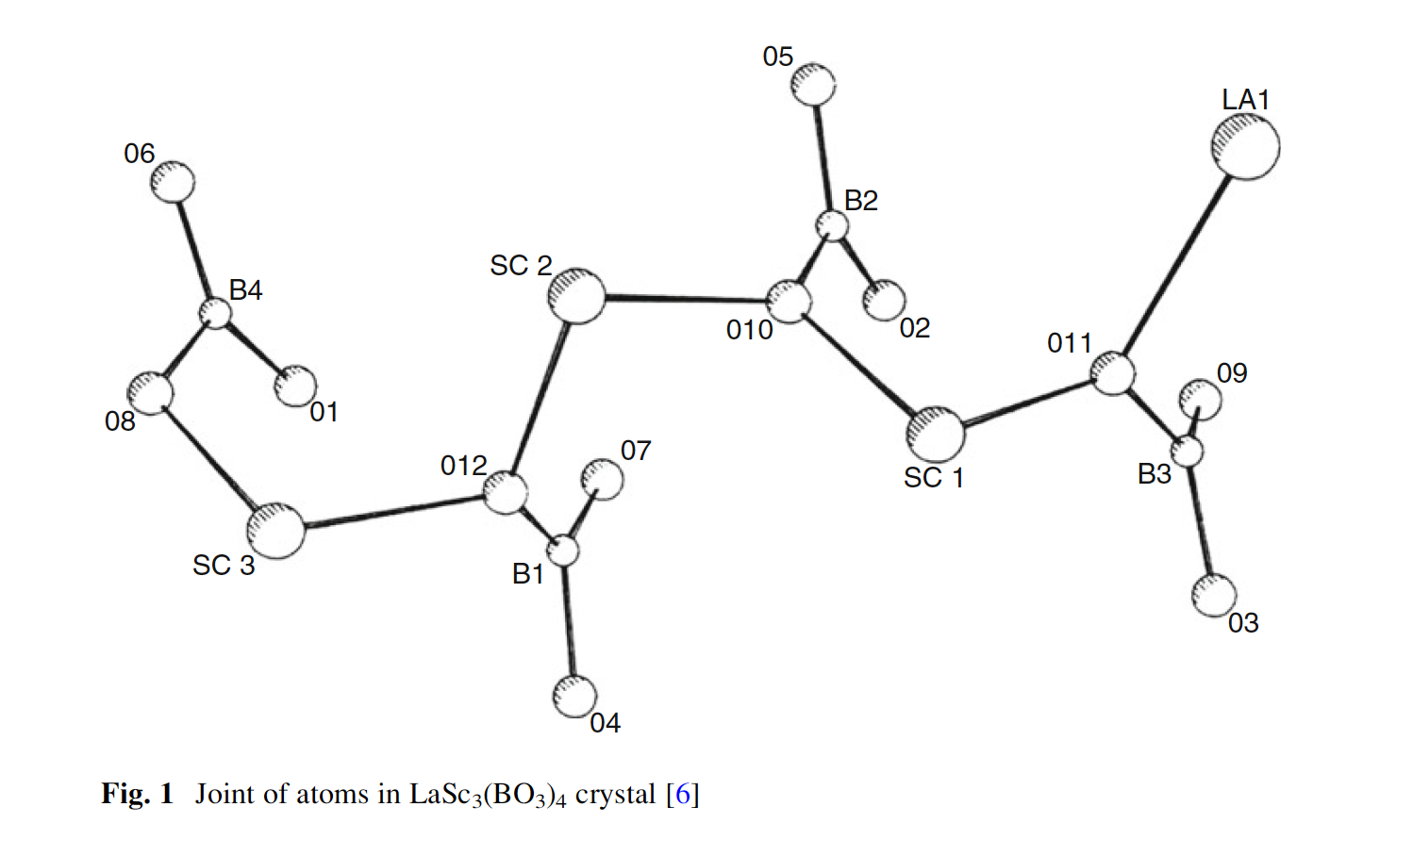

图1-1 Ca3Ga2Ge3O12:Cr3+晶体结构图

### 1.2.3 RX3(BO3)4(R = Y,Gd,La; X = Al,Sc)：Cr3+

具有通式RAl3（BO3）4的双硼酸盐（其中R = Y，La，Nd，Gd，Lu，Tb，Dy，Ho，Er，Yb）⾸首先由Ballman [3]报道，通过K2SO4-3MoO3和PbF2-3B2O3助熔剂的助熔剂合成。这些具有空间群R32的化合物与矿物质CaMg3（CO3）4相同。洪等⾸首先报道了了NdAl3（BO3）4的晶体结构细节。 NdAl3（BO3）4晶体属于具有空间群R32的六边形晶胞尺⼨寸α=9.341 A°，c = 7.3066A°，Z = 3 [5]。NdAl3（BO3）4晶体的结构由NdO6失真的⼋八⾯面体组成，AlO6失真⼋八⾯面体和BO3平⾯面三⻆角形。 NdAl3（BO3）4晶体的结构如图所示。

该种荧光粉的发射光谱十分类似，发射光谱均集中在650-900nm范围，属于典型的Cr元素特征发射峰。

## 1.3 YAB荧光粉简介

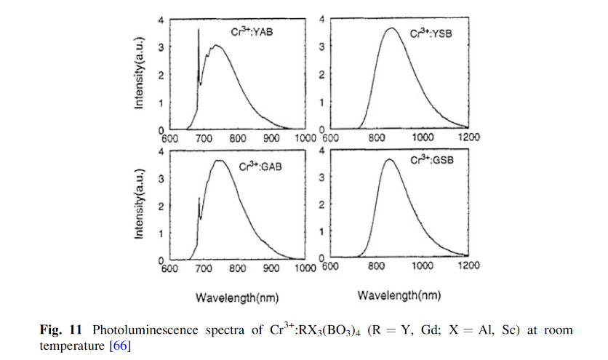

图1-2 RX3(BO3)4(R = Y,Gd,La; X = Al,Sc)：Cr3+晶体发射光谱

### 1.3.1 YAB单晶

四硼酸铝钇[YAl3(BO3)4是一种优良的光学晶体，由于其优异的性能而常见于激光器中。YAB具有很宽的非吸收波段，在243～2700 nm都不强烈吸收任何光线。同时由于其熔点较高，能够应用于激光器等工作温度较高的场景。并且具有其具有很好的导热系数和稳定的化学组成，硬度更是达到8以上，被人们认为是优良的基质晶体。另外，YAB晶体硬度高，物理化学性能稳定，不易潮解，可以生长出质量很高的晶体，是一类比较独特的晶体材料。

制备YAB晶体粉末有很多种方法，最常见的便是固相烧结法。将原料按化学比例称量，充分混合后放入炉中高温煅烧数小时；凝胶溶胶法也是常用的制备方法，按化学计量比称取

原料后将原料溶于HNO3 中，在电炉上缓慢蒸干，去除多余的硝酸，加入去离子水溶解。将上述溶液成分混合均匀后加入柠檬酸。将溶胶置于恒温水浴中加热形成湿凝胶，然后烘干老化得到质地疏松的浅黄色的干凝胶(前驱体)。将干凝胶放入高温炉在不同的温度下进行焙烧。其余也有部分实验采用其他的方法，例如喷雾热分解法、微波合成法以及弧内合成法等。所有的方法均需要高温的条件烧结以利于晶体的形成。

### 1.3.2 YAB荧光粉的优点

YAB：Cr掺杂不同元素后可以作为合适的发光材料，因为其具有较宽的带隙，可以吸收不同范围波长的光线激发并转换为特定波长的光线。

新型YAB:Cr,M(M=Yb,Nd)荧光粉具有如下的特性，因此在工业上和科学上非常重要：①在可见光区范围内有强的吸收光谱，尤其是在450nm附近能够强烈吸收蓝光，与蓝光芯片发射光波长相匹配；②在材料设计上适应性强，他们的组成可以在很宽的范围内变化而不改变晶体结构；③化学和热稳定性佳；④无毒，发光效率高，发光颜色非常稳定，对温度和驱动电流的变化不敏感。此外，化学组成可以在很大的范围内变动，而不改变晶体的结构，因此可以利用这一点来调节发光性能。此外，与YAG荧光粉相比，YAB荧光粉的制备条件更加简单，因而比较容易得到，这使得其应用前景更加广阔。

## 1.4 研究目的与内容

传统的直接式红外LED不能够满足大功率红外LED的要求，因此需要新型大功率红外LED。随着蓝光芯片的迅速发展，通过蓝光激发荧光粉获得近红外光成为可能。Cr离子由于在红外区具有丰富的能级，能够通过在晶体中掺杂Cr获得特定波长的红外光，同时由于Cr离子的能级决定其在450nm附近能够强烈吸收，与蓝光芯片发射的蓝色光波长吻合，非常适合用于蓝光激发红外LED用荧光粉的掺杂。本课题的主要目的就是制备纯净而发光性能优异的YAB:Cr,Yb荧光粉。通过制备样品的性能测试，分析得到结果并对制备工艺条件进一步优化，从而逐步得到理想的YAB:Cr,Yb红外荧光粉。

本课题具体开展内容如下：

1. 通过高温固相法制备YAB:Cr,Yb荧光粉，研究不同烧结过程，研磨，预烧结等因素对产物形貌以及发光性能的影响。
2. 研究掺杂浓度（Cr，Yb浓度）对物相以及性能的影响改变。

# 第二章 实验内容与方法

## 2.1 实验原料及装置

表2.1 实验试剂

|  |  |  |  |
| --- | --- | --- | --- |
| 试剂名称 | 化学式 | 纯度 | 生产厂家 |
| 氧化钇 | Y2O3 | 分析纯 |  |
| 氧化铝 | Al2O3 | 分析纯 |  |
| 硼酸 | H3BO3 | 分析纯 |  |
| 氧化铬 | Cr2O3 | 分析纯 |  |
| 氧化镱 | Yb2O3 | 分析纯 |  |
| 氧化钕 | Nd2O3 | 分析纯 |  |

## 2.2 实验研究思路

### 2.2.1 荧光粉前驱体粉末原料的配制

根据荧光粉的化学方程式

）Y2O3 + x Yb2O3 +（ ）Al2O3 + Cr2O3 + 4 H3BO3 —> Y1-xYbxAl3-yCry(BO3)4

计算，可以得到实验中各种物质的所需用量。本实验各种化学试剂用量根据下表进行，后续实验中根据需要改变x相应的数值。

值得注意的是，由于H3BO3熔点仅450℃，很容易在高温反应中挥发而导致化学剂量比发生变化，最终影响目标产物的形成。因此，在实际实验中，往往需要加入更多的H3BO3以确保目标产物的形成。后续实验也对不同的硼酸过量分率进行了比较，确定了最佳的过量分率。

原料利用电子天平进行准确称量，放入密封袋中，充入一定干燥空气并充分摇晃均匀。由于本实验采取高温固相法的方法，在高温反应时，为缩短元素的扩散距离，确保各原料之间充分反应，需要确保粉末混合均匀，采取多种措施促进粉末的混合。例如混合时使用充气的透明密封袋作为容器，可以有效减少部分粉末集聚在缝隙处而无法充分混合均匀；同时由于原料粉末可能出现潮湿结块等现象，还需要先对粉末干燥烘干并研磨，保证粉体颗粒均匀不过于粗大。前驱体粉末需要不断在密封袋中被摇晃40分钟至1小时。混合均匀后，转移至氧化铝坩埚中，并放入高温电炉中进行烧结。

在粉末配置过程中影响最终产物的因素有诸多，主要包括各种元素的含量，原料的成分形态，混合是否均匀等，实验也将通过改变这些影响因素探究最佳的制备方案。

### 2.2.2 荧光粉的制备

本实验主要高温固相法进行。高温固相法是目前工业中制备荧光粉最常见也是最成熟的技术，最大的特点便是其简单的工艺流程与较低的自备成本，同时产物也具有良好的晶体结构，因此已经广泛运用于工业生产中。本实验主要利用高温炉，对放置于氧化铝坩埚内的前驱体粉末进行烧结，使其形成目标产物YAB：Cr，Yb。

将充分混合后的前驱体粉末放入氧化铝坩埚内，放置于高温炉内。烧结过程分为两个阶段，前期的1) 预烧结以及后期的2) 高温烧结。

第一阶段的预烧结，主要作用是稳定元素，使前驱体粉末更加致密。在500℃保温2小时后，取出并用刚玉研钵进行研磨，主要作用是粉体的进一步的混合以及致密化，有利于下一阶段的高温反应过程，粉末颗粒接触面更加大，使反应更加充分。同时可以降低产物的颗粒度，产生粒径细小均匀的粉末。预烧结在很多实验中都有所运用，可以明显改进产物的形貌，促进颗粒的细化。

第二阶段的高温反应，是生成目标产物的主要过程。在1200℃左右，多种原料发生反应并产生YAB单相。高温炉逐渐升温后保温，粉末高温烧结，各元素在高温条件下迅速扩散，并在相应条件下逐渐形成YAB晶体。高温反应时有许多因素影响产物的性能，尤其是温度，些许的温度改变将大幅度影响产物的最终性能与形貌。同时，保温时间，升温曲线等都是影响产物发光性能的重要因素，通过改变这些重要影响因素，本实验探究了制备高性能荧光粉的最佳方案。

### 2.2.3 实验内容

#### A. 预烧结影响

由于直接升温烧结生成的粉末颗粒粗大，硬度极高，不适合作为荧光粉使用，因此需要通过预烧结降低颗粒度。将化学成分相同的三组前驱体粉末分别经过不同的升温路线进行烧结。第一组在两小时内匀速升温至1250℃并保温10小时，不经过预烧结处理；第二组首先升温至500摄氏度，保温三小时后继续升温至1250℃并保温10小时；第三组样品升温至500℃，保温3小时后随炉冷却，取出粉末进行二次研磨与混合，随后放入高温炉中升温至1250℃保温10小时。化学成分为YAB成分添加7%Cr，升温曲线如下图：

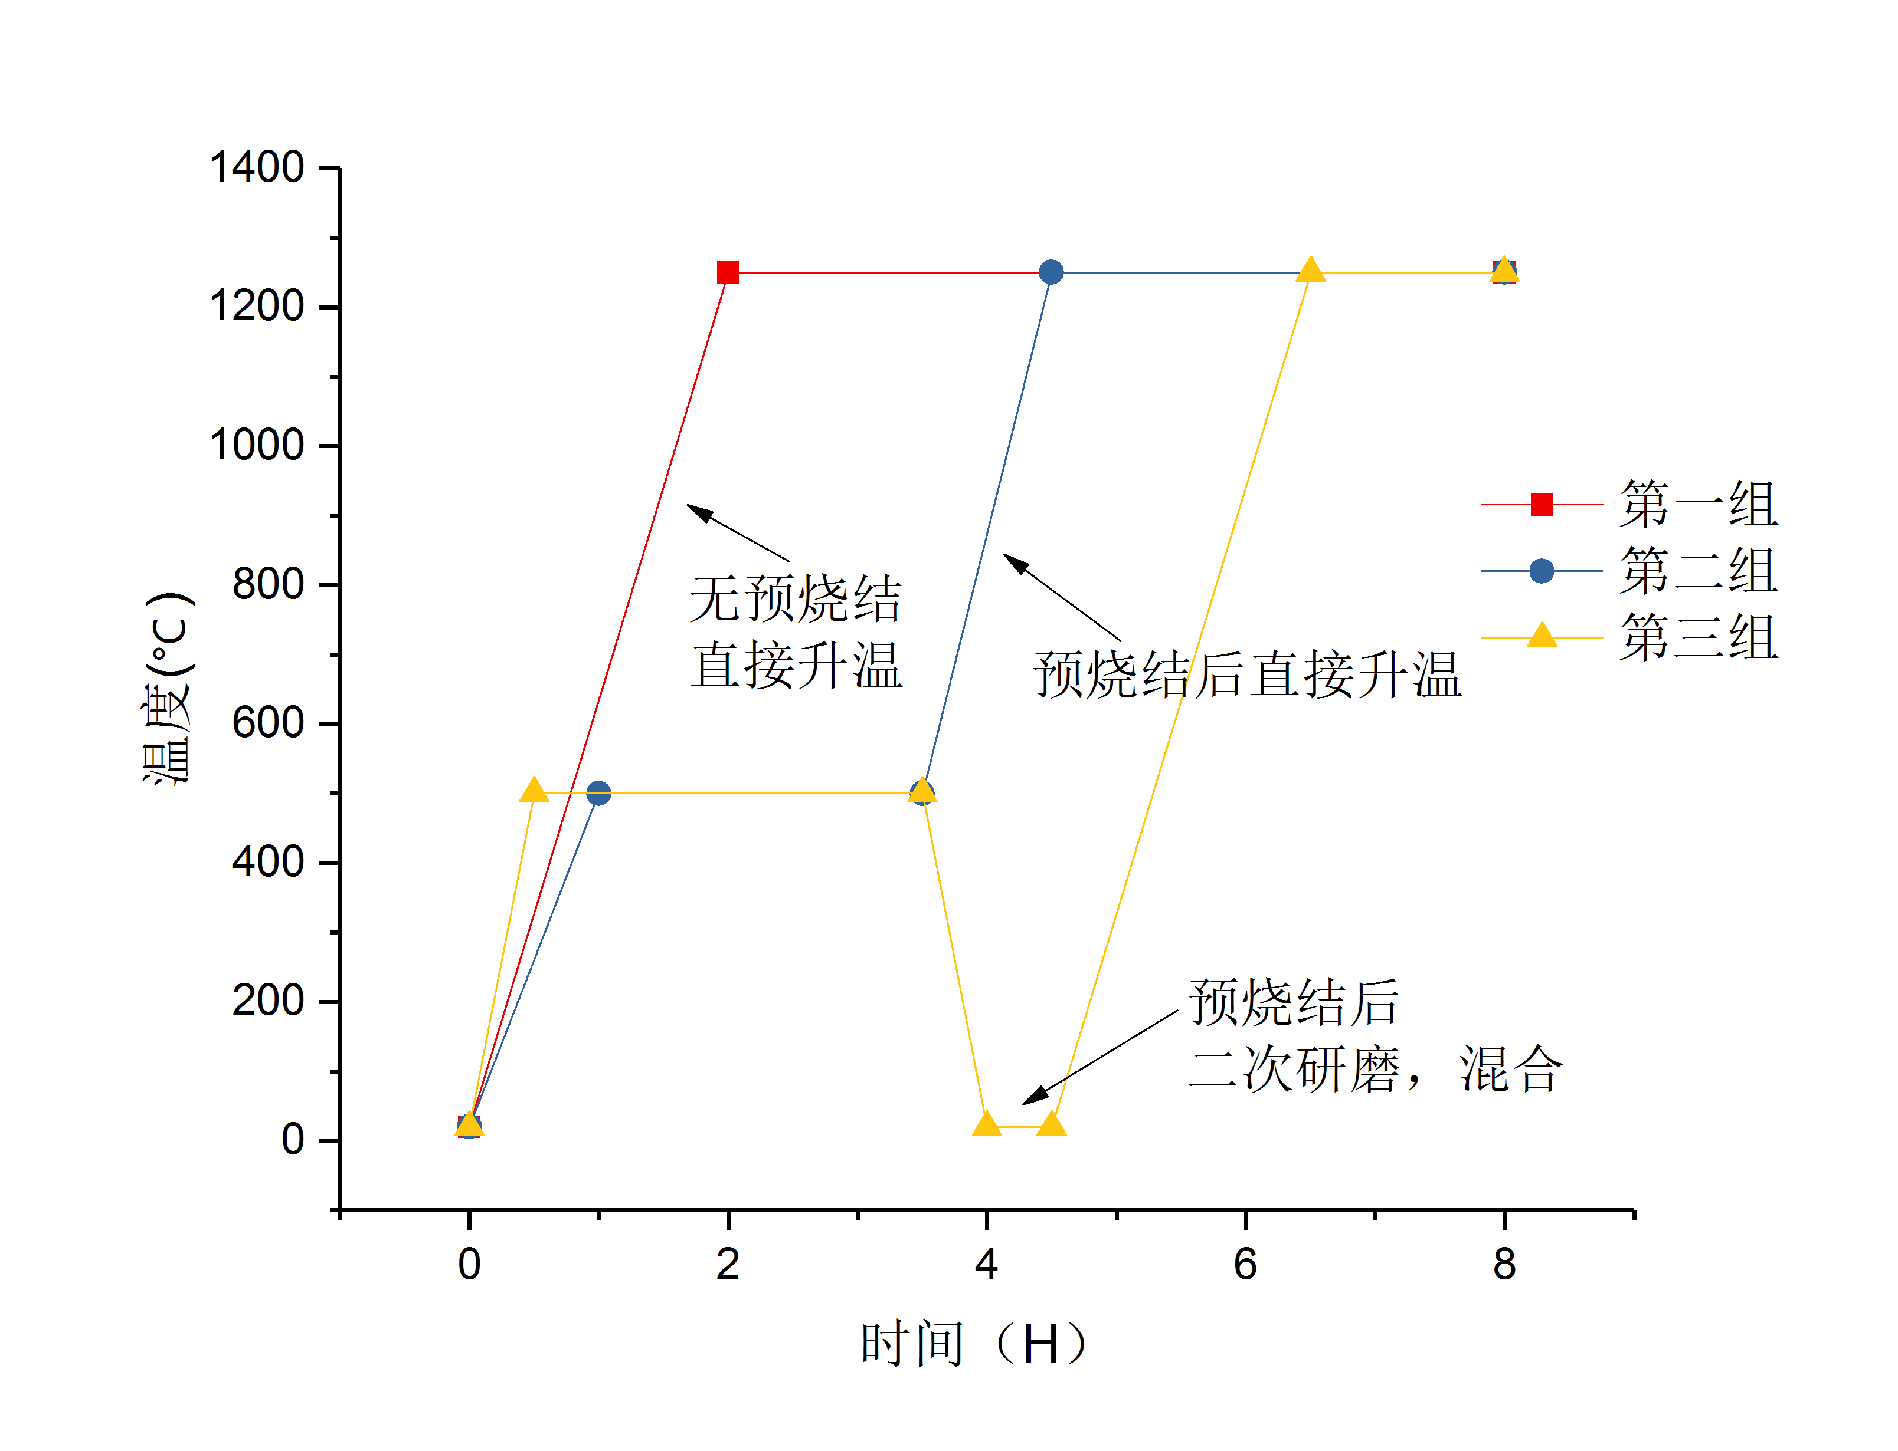

图2-1 三种不同样品的升温曲线

#### B. H3BO3过量分率影响

由于H3BO3的熔点很低，容易在高温烧结过程中挥发从而导致化学计量的不准确，因此在配置前驱体粉末的过程中需要加入过量的H3BO3。为确定最佳的H3BO3过量分率，对三组样品进行了对比：第一组样品含有100%含量的H3BO3，即完全按照化学计量比进行添加；第二组过量25%；第三组过量40%。三组粉末的其他条件均相同，包括原料，成分以及烧结工艺。

#### C. 温度影响

烧结过程中的影响因素有很多，其中最重要的就是温度。为了解温度对产物性能的影响，对不同的烧结温度进行了制备与测试：第一组粉末于1000℃进行烧结；第二组于1200℃进行烧结；第三组于1250℃进行烧结；第四组于1300℃进行烧结。其余条件均相同。

#### D. 水洗影响

前面提到，在实际生产过程中往往需要添加过量硼酸，因此烧结结束后可能残留有部分硼酸。实验对比了两组样品：同一批样品被分成两份，第一组不进行任何处理，第二组分别用超纯水与酒精进行洗涤，离心并干燥。

#### E. 元素含量影响

对于荧光粉，添加元素含量的影响非常大。本实验用不同含量的Cr，Yb，Nd进行测试，得到产物荧光粉粉末性能与元素含量的关系。通过分别测试1%，3%，5%，7%，9%，11%含量的Cr，Yb，Nd，绘制元素含量与产物性能的关系图，便可得到元素含量对产物性能的影响关系。

## 2.3实验分析测试方法

### 2.3.1 X射线衍射分析

X射线衍射分析主要用来分析制备出的荧光粉的相组成。通过X射线衍射仪测得的荧光粉的晶体学数据作出XRD图谱，与标准卡片对比进行结构物相分析，也可对粉体进行慢扫，更精确的计算其晶胞参数，分析晶胞结构。X射线衍射技术是对荧光粉表征特性进行研究的主要手段。

本实验测试采用的衍射仪为德国布鲁克D8衍射仪，设备采用的Cu靶，Ni吸收片，工作电压/电流40KV/30mA，X射线波长Kα为1.5406A。

### 2.3.2 荧光粉及激发和发射光谱测试

通过测定制备出的荧光粉的激发和发射光谱，来了解其发光特性。具体的操作步骤如下：（1）将制备出的荧光粉粉末进行研磨，使其成为细小均匀的粉末状态；（2）将研磨好的粉末装入测试样品槽，放入荧光光度计内；（3）设置实验参数，先测荧光粉的发射波长，可先选择一合适的激发波长，如350nm；（4）根据测得的发射光谱，确定其发射峰。然后以此发射峰作为激发谱的监控波长，测出荧光粉激发波长；（5）根据测得的激发谱，确定其激发峰。然后用该激发峰对应的波长作为激发波长，再最终测定荧光粉的发射谱。

本实验激发光谱和发射光谱测试采用的是日立F-7000荧光分光光度计

### 2.3.3 积分球发射光谱测试

由于分光光度计的检测波长小于800nm，为检测红外波段的发射光谱，本实验采用标准积分球进行发射光谱的测试。

测量过程包括：将粉末放入标准的氧化铝杯中，放置于积分球的置物平台上；关闭积分球后启动光谱仪，校准并扣除背景；启动激光，并记录激光激发下荧光粉对应的发射光谱。

关于积分球准确度方面，由于积分球是自行设计制作，且积分球自身具有局限性，只能测量得到不同样品之间的相对发光强度。为最大程度确保数据的准确性，积分球在使用前经过标准灯校准，在实验过程中也尽力确保粉末样品的一致性。

# 第三章 实验结果与讨论

### 3.1 烧结温度对性能的影响

为研究不同烧结温度下产物的组成与性能，2000年，E. Beregi等采用高纯氧化物对固相反应制备YAB进行了较为系统的研究，反应过程如下：

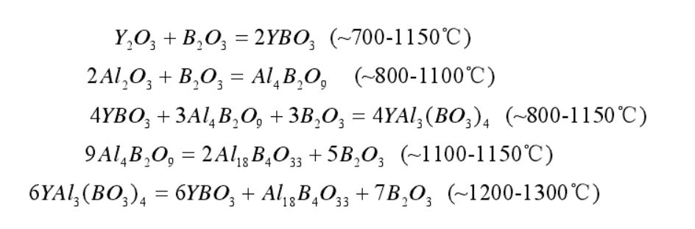

图3-1 不同温度范围内的相组成

李桂芳等人也研究了YAB晶体的生成过程。前驱粉体在800℃焙烧3h后，YBO3相首先开始生成，但是量较少，即：焙烧后的生成物为YBO3，Y2O3，Al2O3与B2O3的混合物。在900℃焙烧3h后，YBO3相已完全生成，但Al基本上还是以氧化物Al2O3的形式存在。1000℃时，生成物中除了YBO3相之外，Al18B4O33相也开始形成。当温度继续升高到1100℃时YBO3相和Al18B4O33相逐渐减少，并有YAB新相生成。温度达到1200℃时，晶型发育完善，形成高纯的YAB粉末，而且没有其它的杂质相。温度继续升高到1300℃时，产物中又发现了Al18B4O33和YBO3相，表明YAB粉末在1300℃发生了分解，这与YAB的熔点为1270℃比较相符。

本实验也通过比较不同煅烧温度下得到粉末的性能进行了验证。根据YAB晶体形成的路径，分别在1100，1200，1250，1300摄氏度进行了粉末烧结。粉末的其余参数都保持一致，包括化学成分，混合方式以及除温度外的烧结方式。烧结完毕后，在玛瑙研钵中将产物研磨为粉末。经过颜色对比可以看出，相同条件下，1100摄氏度的粉末颜色最淡，1200与1250颜色相近，呈现深蓝绿色。而1300摄氏度条件下，粉末熔融，烧结得到产物为硬质，深蓝色晶体。

将等量的粉末放入荧光光谱仪中，分别测定其发射光谱。结果如下：

四组样品中，1300摄氏度条件下粉末发生熔融导致坩埚破裂，产物无法取出，在生产过程中显然无法运用，因此不做测试；性能最高的为1250摄氏度煅烧条件下得到的粉末；其次为1200摄氏度，但区别不大；然而1100摄氏度煅烧下得到的粉末性能不及前两者的一半，说明YAB相尚未生成或含量较少。实验结果与前两者的研究基本符合。

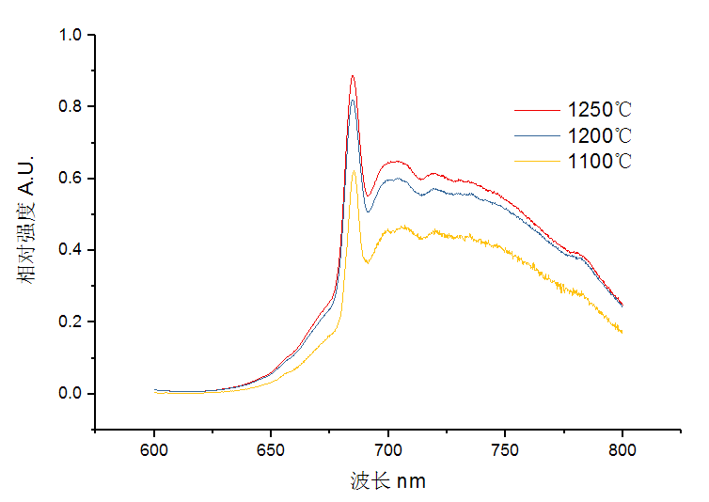

图3-2 不同烧结温度所得产物的发射光谱

为进一步确定最佳的烧结温度，分别对上述粉末进行内量子效率测定。结果如下表：

表3-1 不同烧结温度所得产物内量子效率

|  |  |  |  |  |  |
| --- | --- | --- | --- | --- | --- |
| 样品烧结温度 | 入射光子数 | 剩余光子数 | 发射光子数 | 内量子效率 | 蓝光吸收率 |
| 1100 | 1.70E16 | 1.02E16 | 1.28E15 | 18.82% | 40% |
| 1200 | 1.68E16 | 9.68E5 | 3.94E15 | 55.34% | 42.38% |
| 1250 | 1.70E16 | 8.89E15 | 7.2E15 | 88.78% | 47.71% |

可以看出随着温度的提高，内量子效率出现显著的提升，蓝光吸收率也不断升高，说明在熔点以下时，随着温度的增长，产物的性能都是逐步提升的。

XRD也验证了这一点。通过对1250摄氏度烧结条件下获得的样品进行XRD物相分析，结果如下图：

可以看出，说得产物几乎为YAB单相。

因此可以得出结论，YAB晶体最佳的煅烧温度位于1200至1250摄氏度。后续实验过程中也普遍选择1250摄氏度作为制备的温度条件。

### 3.2 H3BO3的影响

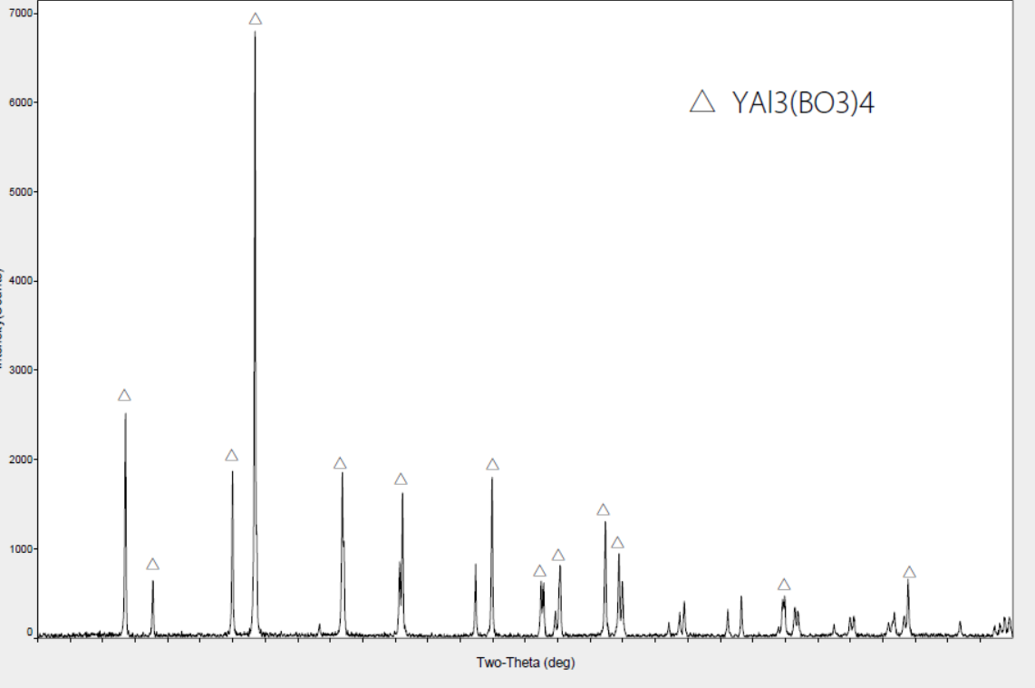

图3-3 1250摄氏度烧结所得YAB产物XRD图谱

（1）水洗影响

为防止H3BO3在煅烧过程中挥发，促进YAB单相晶体的形成，在配制前驱体粉末过程中加入了过量的硼酸。然而过量的硼酸在烧结结束后可能残留与产物中，形成杂相，影响发光性能等。因此，本实验对比了同一组样品水洗前后的发光性能。为保证其余条件一致，本实验使用同一份样品水洗前后的发光数据进行比较。元素含量为7 at% Cr，硼酸过量60%，烧结工艺1250摄氏度烧结10小时。粉末研磨后进行荧光光谱仪发射光谱测定，之后进行水洗。水洗过程包括两次超纯水洗涤与两次无水乙醇洗涤，每次洗涤后通过离心进行分离，最后在恒温干燥箱中进行干燥。水洗后的粉末再次翻译荧光光谱仪中测定。结果与分析如下：

可以看出，水洗前后的发光光谱有很大区别，说明产物中有大量的H3BO3残留。结果表明，在H3BO3添加量过量60%时，产物中有大量的硼酸残留，对产物的发光性能有很大的影响，因此得出结论，水洗过程有利于去除多余残留于产物中的硼酸原料，进一步提高产物的纯度于发光强度。

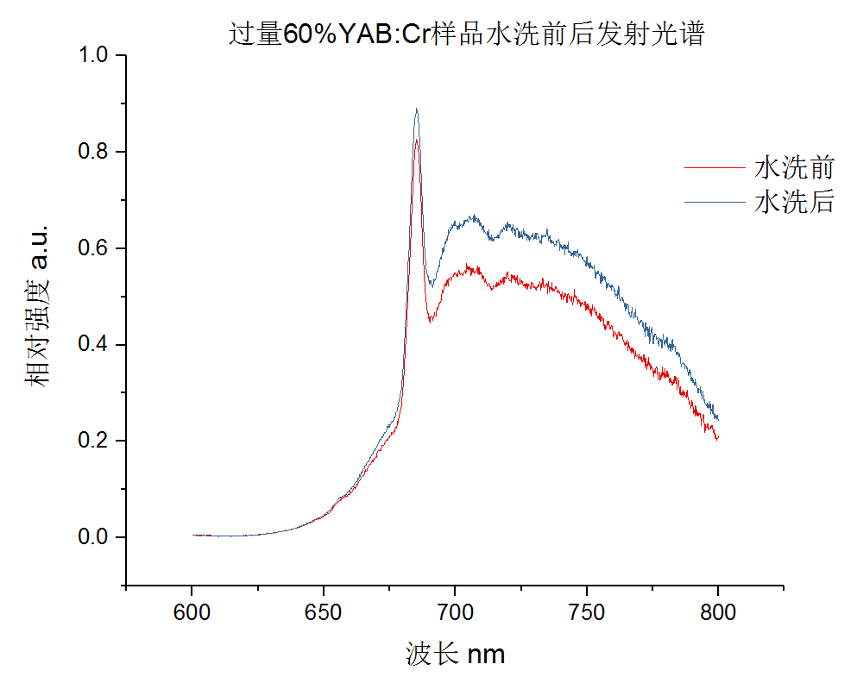

图3-4 同组样品水洗前后发光图谱

（2）过量分率的影响

由于硼酸H3BO3熔点较低，仅450摄氏度，因此在烧结过程中非常容易挥发，因此在配制前驱体粉末时需要添加过量H3BO3。然而过多的H3BO3不但会影响YAB晶体的形成，还会残留于产物中，影响荧光粉产物的发光性能。因此需要研究最佳的H3BO3过量分率。

在其他条件相同的条件下，改变前驱体粉末中H3BO3的过量分率，最终通过对比产物粉末的发光性能，确定最佳的硼酸含量。四组样品的其余条件都保持一致，添加7 at% Cr，1250摄氏度煅烧10小时。烧结结束后进行水洗并烘干。将等量粉末放入荧光光谱仪中，对比发射光谱，结果如下：

可以看出，前驱体粉末添加过量硼酸的三组粉末性能明显优于不过量的。而在三组添加过量H3BO3的样品中，过量40%的样品发光强度最佳，60%次之，20%性能最差。可以说明在过量40%之前硼酸含量的增加有利于YAB单相晶体的形成。而当含量超过40%后，产物性能发生下降，即使通过水洗去除残留的硼酸后，性能依然低于硼酸过量40%的样品，这说明当硼酸含量过高时，反而会阻碍YAB相的形成。

因此可以得出结论，硼酸含量过量40%最有利于YAB晶体的形成，相同条件下产物性能最佳。

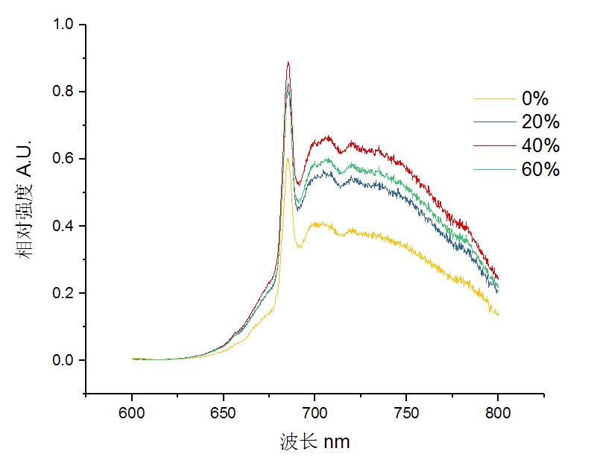

图3-5 不同硼酸过量添加量对应发射光谱

### 3.3 预烧结影响

烧结过程中，对产物影响较大的因素除了上文研究的烧结温度，还有烧结的升温过程。不同的升温过程往往很大程度影响产物的形态与性能。本实验通过调整升温过程，并对产物的形貌与性能进行了分析，研究了烧结升温过程对产物性能的影响。

将相同化学成分的样品分为三组，经过不同的升温过程，最终在1250摄氏度烧结10小时。升温曲线如下图：



图3-6 三组不同样品的升温曲线

第一组样品不经过预烧结过程，直接升温至1250摄氏度；第二组样品首先升温至500℃，保温三小时后直接升温至1250摄氏度保温十小时；第三组样品升温至500摄氏度并保温三小时，随炉冷却后取出，用玛瑙研钵进行二次研磨并再一次充分混合，随后放入高温炉中直接升温至1250摄氏度。

从粉末形态可以看出，直接升温烧结得到的粉末颗粒非常粗大。实际在研磨过程中也出现产物过硬而无法手工研磨的情况；第二组粉末（预烧结但未二次研磨）质地较第一组硬度下降，通过目测比较，可以看出第二组颗粒非常细小，粒度明显小于第一组颗粒。第三组粉末在心态上与第二组相似，颗粒度非常细小。

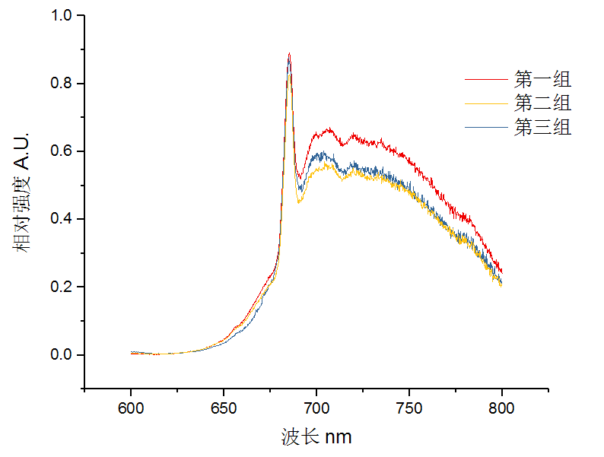

图3-7 三组样品（是否预烧结，二次烧结）发射光谱

通过荧光光谱仪器测量得到的三组样品的发射光谱可以看出，性能最好的是第一组样品（无预烧结），第三组样品次之，第二组样品最差。经过分析，可能原因如下：粉末的发光性能不光与晶体的纯度，是否单相有关，也与颗粒度大小有关。颗粒较大，晶体结构较小颗粒更为完整，因此发光强度也越强，这也是为什么第一组样品由于第二三组的原因。而对比二，三组可以分析出，二次研磨有利于提高晶体的发光性能。观察得在预烧结结束后，样品呈现疏松多孔的结构，质地较硬，可能是由于硼酸挥发，以及粉末致密化导致的。而二次研磨使得这些疏松的粉末进一步致密化，使得在高温烧结过程中元素充分扩散，有利于YAB晶体的形成以及其他离子（Cr，Yb）的嵌入，从而提高相应的发光性能。

### 3.4 元素含量的影响

本组实验主要研究了在原料中掺杂不同含量的Cr，Yb以及Nd对产物性能的影响，主要从样品的光谱特性以及XRD物相分析两方面进行了分析。

（1）Cr含量

纯YAB是白色的，其吸收光谱也印证了其对任何波段波长的激发光均无强烈吸收。然而加入少量Cr后，晶体变为深蓝绿色，并且强烈吸收波长为420nm以及580nm附近的激发光，发射波长为680-800nm的深红光。本实验研究了不同Cr掺杂含量对YAB:Cr产物性能的影响。制备条件均为500度预烧结二次研磨，1250摄氏度10小时烧结，化学成分除Y2O3，Al2O3，H3BO3外分别添加1,3,5,7,9,11at%Cr2O3。具体实验结果及分析如下：

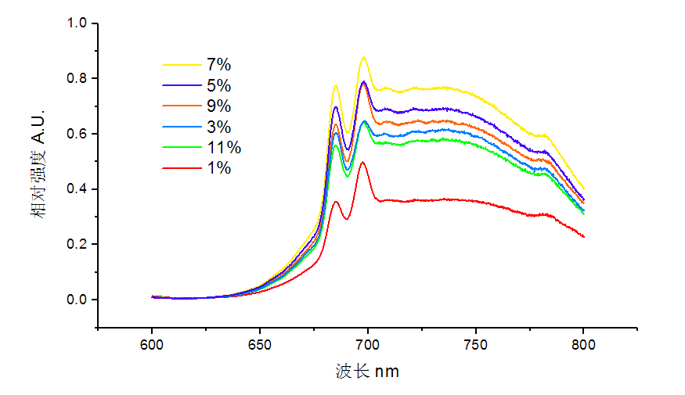

图3-8 不同Cr添加含量对应发射光谱

可以看出，发射光强强度最大的为7%，含量低于7%时发光强度逐渐增加，但超过7%后强度开始大幅下降。出现这种现象的主要原因是，当Cr含量较低时，Cr未充分填充YAB晶体的内部结构，因此随着Cr含量的增加，发光中心的数量也逐渐增加，发光强度也随之上升。然而当Cr含量超过一定程度后，发生浓度淬灭，发光强度也随之下降，并且Cr含量越大浓度淬灭现象越发严重，导致发光强度越低。

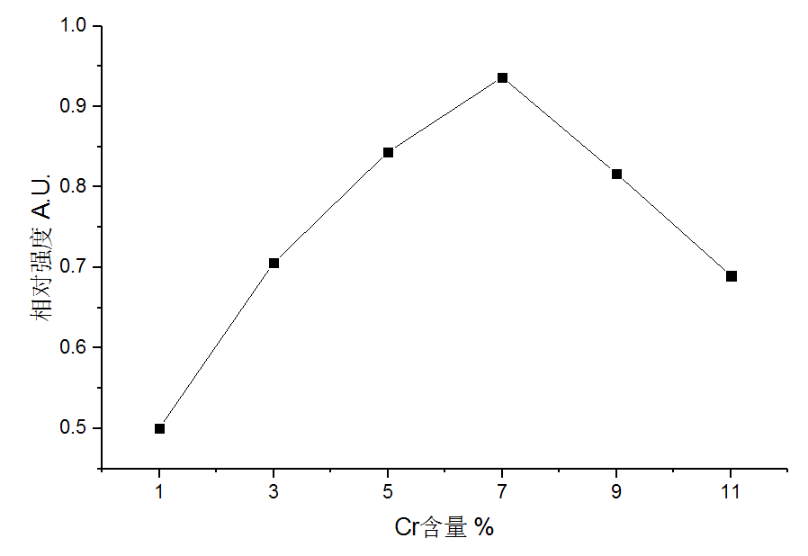

图3-9 不同Cr添加含量对应相对发光强度

对7%Cr含量的样品进行XRD分析，结果如下图：

通过比对分析可以确定，添加7%Cr时YAB晶体的形成没有收到很大影响，依然能够产生纯净的单相YAB:Cr晶体。

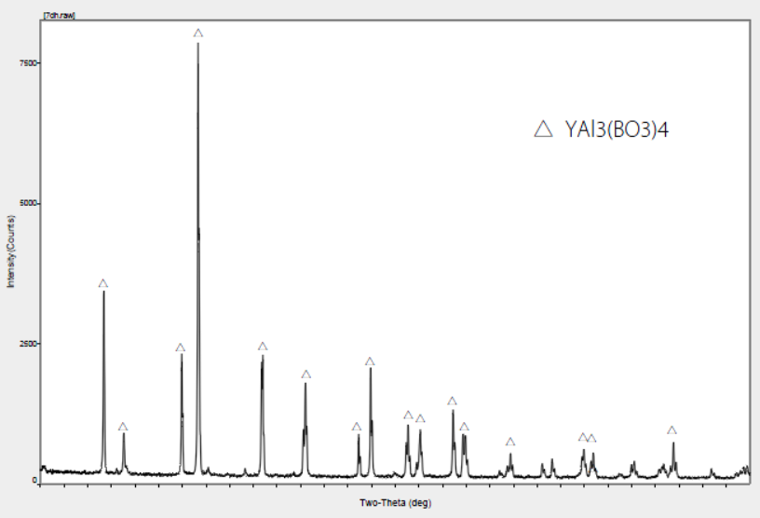

图3-10 添加7at% CrYAB晶体XRD图谱

因此，Cr元素的添加含量并不是越多越好，元素含量与发光性能之间存在一个峰值即7%-9%区间。并且当添加含量为7%时，晶体形成没有收到很大影响，产物几乎全部由YAB单相构成，保证了其发光性能。

（2）Yb含量

YAB:Cr的发射光处于700-800nm，为深红波段，要产生近红外光还需要其他元素的辅助。通过添加Yb，可以获得波长为1000nm附近的发射光。通过调整Yb元素的加含量，本实验研究了发射光强度与添加Yb元素含量的关系。

纯YAB:Yb晶体是不发光的，对大多数的激发光都是不吸收的，而当晶体中添加Cr后，由于发生能量传递，发射光谱中出现Yb对应的处于1000nm附近的特征发射峰。

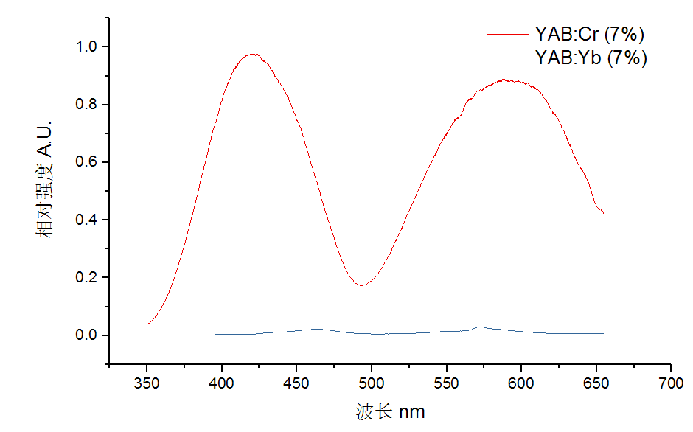

图3-11 YAB:Cr与YAB:Yb激发光谱

谱

制备条件保持一致，500摄氏度预烧结3小时并二次研磨，随后1250摄氏度烧结10小时，分别添加0,5,7,9,11at%Yb元素与7at%Cr。结果与分析如下图：

通过积分球获得的发射光谱分析可得，当Yb添加含量为9%时1000nm范围内的发光强度最大,当含量超过9%之后发光强度大幅下降。这种现象与Cr含量的影响类似：当含量较低时，发光中心数量上升，发光强度增加；但超过一定含量后，晶格畸变严重，导致发光强度大幅下降。

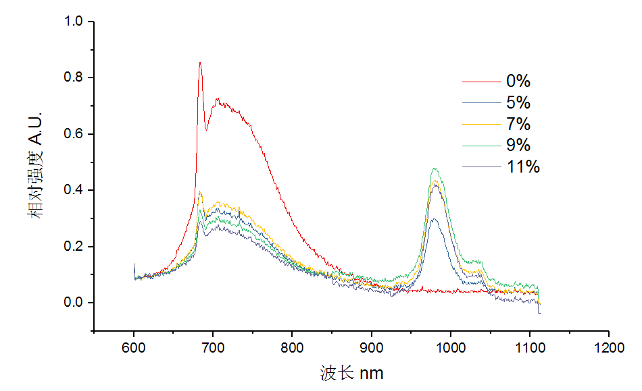

图3-12 添加7at%Cr以及不同含量Yb的YAB晶体的发射光谱

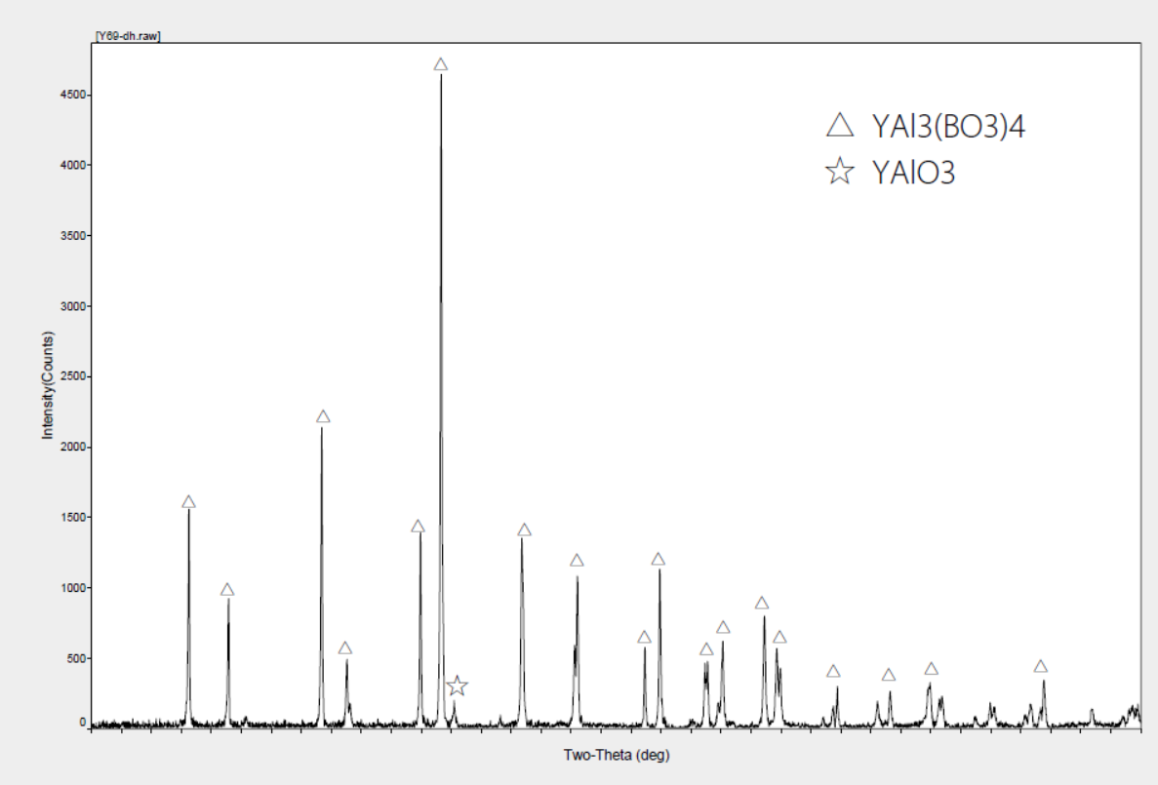

图3-13 添加7at%Cr与9at%Yb的YAB晶体XRD图谱

对添加7%Cr与9%Yb的产物进行分析，可以得到结论，添加一定量的Cr，Yb不会影响晶体的形成。

综上所述，通过本实验可以确定，当Cr含量确定为7%时，Yb添加含量为9%时发光强度最高，性能优于其他含量Yb荧光粉。

### 3.5 本章小结

本章主要分析了实验结果，通过讨论制备过程中制备工艺的调整以及实验原料的不同对产物，YAB：Cr,Yb荧光粉的发光性能的影响。

对比烧结温度的制备结果，可以看出，随着烧结温度的不断提高，粉末性能出现显著的提高，所以制备YAB:Cr,Yb荧光粉时，1250摄氏度被认为是最合适的温度。

1250摄氏度烧结条件下，加入不同含量的H3BO3会对制得的粉末产生很大的影响。通过研究烧结过程中添加不同含量H3BO3可以看出，过量40%时效果最佳，而添加含量过多时，产物性能发生较大的下降。

同时，也研究了水洗对产物性能的影响。通过对比同一产物水洗前后的性能，可以得出水洗对产物性能有一定影响的结论。本实验说明，在比较产物性能时，需要先进行水洗以获得更为准确的结果；在实际制备过程中，水洗能够提高产物的纯度以及性能，是必不可少的一个步骤。

研究产物的外貌形态时，发现预烧结可以有效降低产物的颗粒度，使得最终的产物颗粒细小。本实验通过对比三组经过不同预烧结过程的产物性能发现，经过预烧结的产物较无预烧结的产物颗粒大小明显减小，但由于颗粒减小带来性能下降的问题。随后又发现，预烧结后的二次研磨混合能在细化粉末的同时进一步提高发光强度，可以进一步提高产物性能。

元素含量是影响产物性能最为重要的因素之一，研究发现Cr含量与发光强度的关系存在峰值。当含量超过7%之后，由于过量Cr导致浓度猝灭，产物性能发生下降。对Yb含量的研究也存在相似规律：当Yb含量超过9%时强度开始下降，也是由于晶格畸变产生的性能下降。本实验说明，Cr的最佳添加含量位于7-9at%，Yb的最佳添加含量位于9%。

# 第四章 结论

本课题主要研究了不同制备工艺以及不同化学成分条件下制备得到的YAB：Cr以及YAB：Cr,Yb荧光粉的效果，主要从荧光粉的颜色，激发与发射光谱特性以及XRD图谱等几个方面进行了比较与讨论。得到的主要结论如下：

1. 烧结温度1250摄氏度为宜，过低的烧结温度导致不能生成单相YAB晶体，而过高的温度则导致YAB晶体发生进一步分解而无法得到目标产物。所以，1250摄氏度为制备YAB晶体的最佳温度。
2. 添加过量H3BO3有利于促进YAB晶体的形成，然而过量的H3BO3会阻碍了YAB晶体的形成并在产物中大量残留。因此，在配制前驱体粉末时，添加过量40%H3BO3较为合适，所得产物性能较为优异。
3. 预烧结以及预烧结的操作都将影响产物的形貌与性能。预烧结有助于形成颗粒细小均匀的粉末。同时，预烧结过程中进行二次研磨混合有助于固实粉末，在细化颗粒的同时进一步提高粉末的性能。
4. 添加元素的含量与性能的关系存在峰值，Cr添加7%，Yb添加9%时所对应的产物性能达到最佳，继续添加将导致发光强度大幅下降。
5. 实验最后，综合上述研究得到的最佳制备条件，即：制备条件预烧结500摄氏度3小时并二次研磨混合，随后1250摄氏度烧结10小时，化学成分添加40%过量H3BO3，7%Cr，9%Yb制备了一组样品。通过积分球测量发射光谱可以看出，发射光线分为两部分，700-800nm区间的深红光以及1000nm附近的近红外光。通过荧光光谱仪监测700nm发射光得到的激发光谱得出，YAB:Cr,Yb荧光粉具有很宽的激发范围，分为两部分：400-450nm，550-650nm均有较高的吸收，说明该荧光粉能够被多种波段的光线有效激发。通过XRD图谱分析，YAB单相的衍射峰均较强，杂相非常少。本组实验对我们之前的一系列对制备条件的探索实验进行了验证，表明这种制备条件能够制备出较纯的YAB:Cr,Yb荧光粉。

# 致谢

毕业季在忙碌中结束了，大学本科生活也告一段落。回忆做毕业设计的这段时间，我收获了很多，也有太多的人给予我非常多的帮助。

首先，要感谢我的导师邵起越老师，该论文是在他的不断指导下完成的。邵老师深刻严谨的分析以及渊博的专业知识以及关心学生的认真态度，都让我由衷的感谢。在实验进行阶段，他几乎每天都能够在实验室解答我的疑问，才使得实验得以顺利进行，同时每两周一次的组会上，邵老师更是对我阶段性的实验结果进行了深入分析，得出很多结论，也指出了很多的不足，为下一步实验的开展打下基础。从邵老师身上学到了严谨的科研态度，以及精益求精的工作方式。这也对我今后的研究生阶段学习起到非常重要的作用。所以，再次向邵老师表示最中心的感谢。如果没有邵老师的帮助，毕业设计将举步艰难。同时也要感谢其他老师给予我的帮助，正因为这些老师在毕设期间对我的细心关照与指导，实验才得以顺利完成。

其次，特别感谢课题组内其他学长学姐的帮助，尤其是丁浩学长以及陈沙然学姐，在实验过程中，他们不但帮我解答各种出现的问题，更是教会我使用各式各样的仪器，并给予我很多实质性的指导。同时，在实验失败的时候，学长学姐能够帮助我分析失败原因，为下一步实验打下基础。在最后的论文撰写阶段，我也从学长学姐处学习到很多有用的知识，例如在学长的帮助下我学会使用数据分析软件进行分析，数据处理。在此特别感谢丁浩学长以及陈沙然学姐的无私帮助。另外也要感谢课题组其他学长学姐给予的协助，才使我的实验得以顺利进行。

再来感谢我的同学，感谢他们在大学最后的日子里能够给予我难忘的回忆，也感谢四年来他们的陪伴与帮助。

另外特别感谢我的家人，在背后默默支持我，不断支持鼓励我，才能成就现在的我。

毕业设计已经结束，大学生涯也即将落下帷幕。但这只是人生路上的一个阶段，未来还要经历许多许多，希望在将来，能够继续努力，追寻更好的自己。

# 参考文献

[1] 蔡毅, 王岭雪. 红外成像技术中的 9 个问题[J]. 红外技术, 2013, 35(11): 671-682.

[2] 史衍丽. 第三代红外探测器的发展与选择[J]. 红外技术, 2013, 35(1): 1-8.

[3] 岳桢干. 美国西北大学成功实现三色红外光电探测器[J]. 红外, 2016, 37(5): 26-26.

[4] Stoumpos C C, Malliakas C D, Kanatzidis M G. Semiconducting tin and lead iodide perovskites with organic cations: phase transitions, high mobilities, and near-infrared photoluminescent properties[J]. Inorganic chemistry, 2013, 52(15): 9019-9038.

[5] Guo Z, Park S, Yoon J, et al. Recent progress in the development of near-infrared fluorescent probes for bioimaging applications[J]. Chemical Society Reviews, 2014, 43(1): 16-29.

[6] Lasch P, Naumann D. Infrared spectroscopy in microbiology[J]. Encyclopedia of analytical chemistry, 2015.

[7] Scholkmann F, Kleiser S, Metz A J, et al. A review on continuous wave functional near-infrared spectroscopy and imaging instrumentation and methodology[J]. Neuroimage, 2014, 85: 6-27.

[8] Wang G, Lin Z, Zhang L, et al. Spectral characterization and energy levels of Cr 3+: Sc 2 (MoO 4) 3 crystal[J]. Journal of Luminescence, 2009, 129(11): 1398-1400.

[9] Liu P, Liu J, Zheng X, et al. An efficient light converter YAB: Cr 3+, Yb 3+/Nd 3+ with broadband excitation and strong NIR emission for harvesting c-Si-based solar cells[J]. Journal of Materials Chemistry C, 2014, 2(29): 5769-5777.

[10] 姜本学, 赵志伟, 徐军, 等. 高功率固体激光晶体 Nd^ 3+: Gd3Ga5O12 的生长和光谱性能的研究[J]. 中国激光, 2005, 31(12): 1465-1468.

[11] Borisov S M, Gatterer K, Bitschnau B, et al. Preparation and characterization of chromium (III)-activated yttrium aluminum borate: a new thermographic phosphor for optical sensing and imaging at ambient temperatures[J]. The Journal of Physical Chemistry C, 2010, 114(19): 9118-9124.

[12] Wang G F. Structure, Growth, Nonlinear Optics, and Laser Properties of RX3 (BO3) 4 (R= Y, Gd, La; X= Al, Sc)[M]//Structure-Property Relationships in Non-Linear Optical Crystals I. Springer Berlin Heidelberg, 2012: 105-119.

[13] 傅汉清, 王灵利, 倪海勇, 等. 白光 LED 用 K2SiF6: Mn^ 4+ 红色荧光材料的制备及发光性能研究[J]. 材料研究与应用, 2016, 10(4): 238-240.

[14] 李桂芳, 曹全喜, 李智敏, 等. 固相反应法制备硼酸铝钇微粉[J]. 硅酸盐学报, 2007, 35(3): 381-384.

[15] 林咨含. 近红外量子点在生物医学分析与生物成像方面的应用研究[D]. 吉林大学, 2015.

[16] 刘政, 孙丽宁, 施利毅, 等. 近红外稀土荧光在功能材料领域的研究进展[J]. 化学进展, 2011, 23(01): 153-164.

[17] 李晓晴. 蓝光激发的深红光及近红外光发射材料的研究[D]. 上海师范大学, 2015.

[18] 李桂芳, 曹全喜, 马俊红, 等. 凝胶–燃烧法制备掺钕四硼酸铝钇纳米粉体[J]. 硅酸盐学报, 2008, 36(1): 25-29.

[19] 邓楷模. 稀土掺杂的红外量子剪裁材料和 WLED 红光材料研究[D]. 中国科学技术大学, 2012.

[20] 张红国. 稀土掺杂四硼酸钇铝荧光粉的制备与性能研究[D]. 西安电子科技大学, 2009.

[21] Richter W, Becker C R. A Raman and far‐infrared investigation of phonons in the rhombohedral V2–VI3 compounds Bi2Te3, Bi2Se3, Sb2Te3 and Bi2 (Te1− xSex) 3 (0< x< 1),(Bi1− ySby) 2Te3 (0< y< 1)[J]. physica status solidi (b), 1977, 84(2): 619-628.

[22] Page R H, Schaffers K I, DeLoach L D, et al. Cr/sup 2+/-doped zinc chalcogenides as efficient, widely tunable mid-infrared lasers[J]. IEEE Journal of Quantum Electronics, 1997, 33(4): 609-619.

[23] Ho U, Eilers H, Yen W M, et al. Near infrared emission at 1.35 μm in Cr doped glass[J]. Journal of luminescence, 1994, 60: 119-122.

[24] Joyce R R, Richards P L. Far-infrared spectra of Al 2 O 3 doped with Ti, V, and Cr[J]. Physical Review, 1969, 179(2): 375.

[25] Chen D, Chen Y, Lu H, et al. A bifunctional Cr/Yb/Tm: Ca3Ga2Ge3O12 phosphor with near-infrared long-lasting phosphorescence and upconversion luminescence[J]. Inorganic chemistry, 2014, 53(16): 8638-8645.

[26] Zaki M I, Hussein G A M, Mansour S A A, et al. Adsorption and surface reactions of pyridine on pure and doped ceria catalysts as studied by infrared spectroscopy[J]. Journal of molecular catalysis, 1989, 51(2): 209-220.

[27] Yan W, Liu F, Lu Y Y, et al. Near infrared long-persistent phosphorescence in La 3 Ga 5 GeO 14: Cr 3+ phosphor[J]. Optics express, 2010, 18(19): 20215-20221.

[28] Bergquist J, Tomita Y, Shibata M. Near-infrared photorefractivity in Cr-doped potassium sodium strontium barium niobate single crystal[J]. Applied Physics A: Materials Science & Processing, 1992, 55(1): 61-64.